Maps Scraper 0.1

Manual

Este es un manual para el uso del programa de webScraping de google maps: ***MapsScraper***. Por isaac_enrique@hotmail.com

1. Al abrir el programa se abrirá la siguiente ventana:

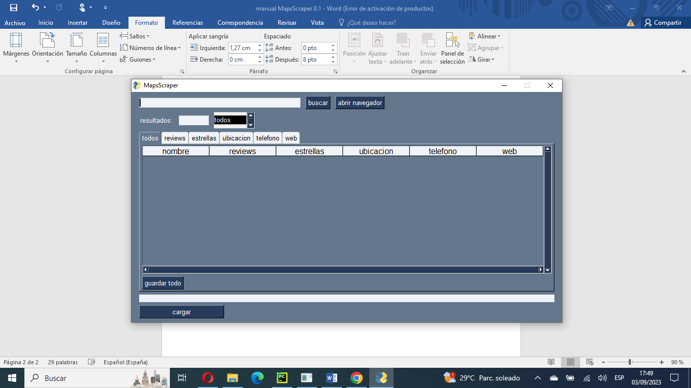

1. Ingresar en la entrada de texto lo que desea buscar en google maps para extraer la información de los resultados de la búsqueda. Luego de click en el botón buscar. Si cierra el navegador de Chrome. Lo puede volver abrir dando click en el botón “abrir navegador”.

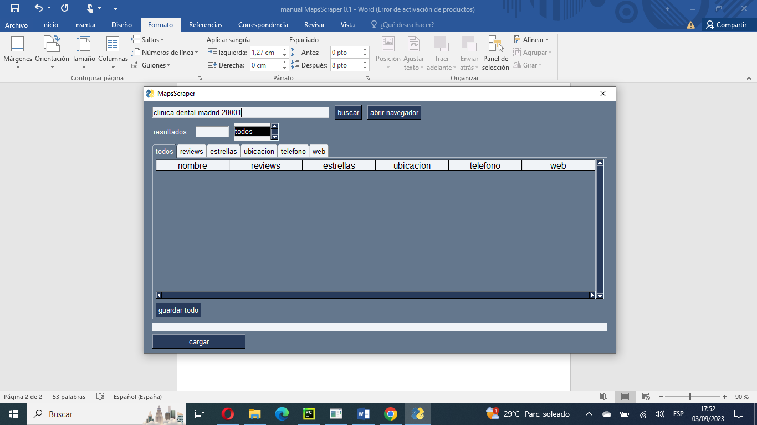

1. Luego de dar click en buscar, se abrirá la pestaña de google maps con los resultados de la busqueda.

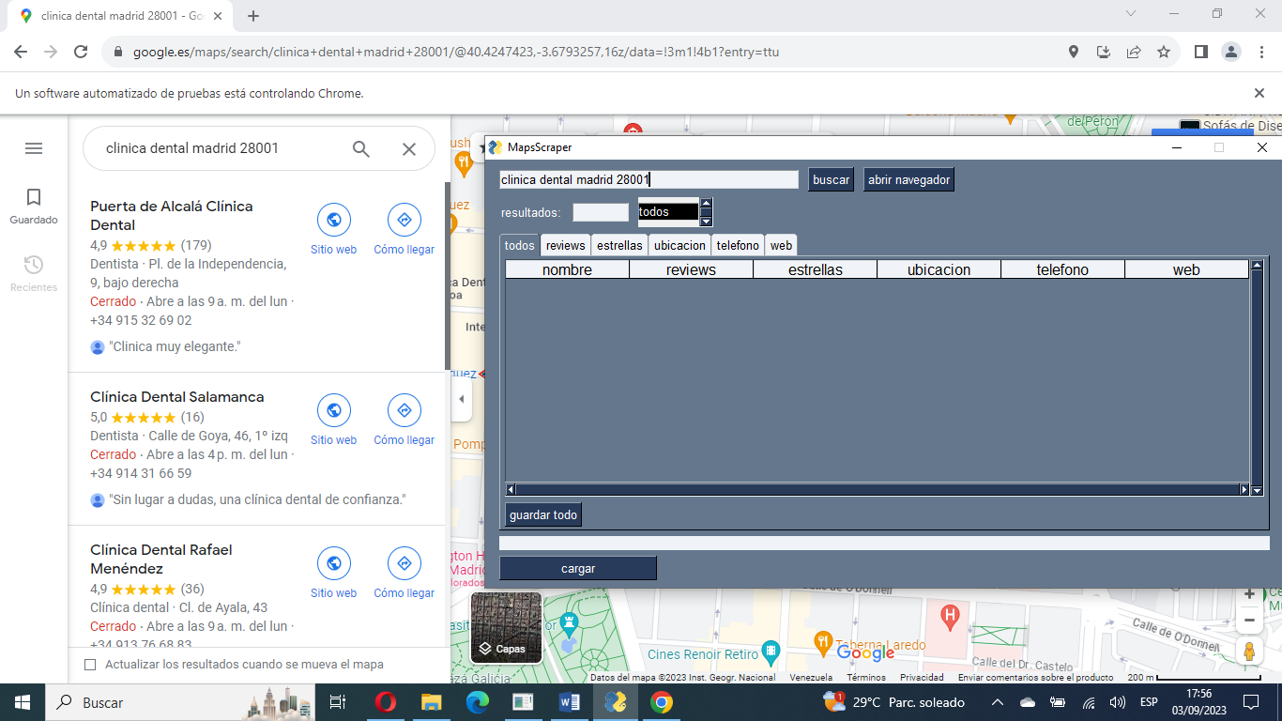

Después de esto usted deberá cargar los resultados manualmente desplazándose hacia abajo. Mientras mas hacia debajo se desplace mas resultados cargara.

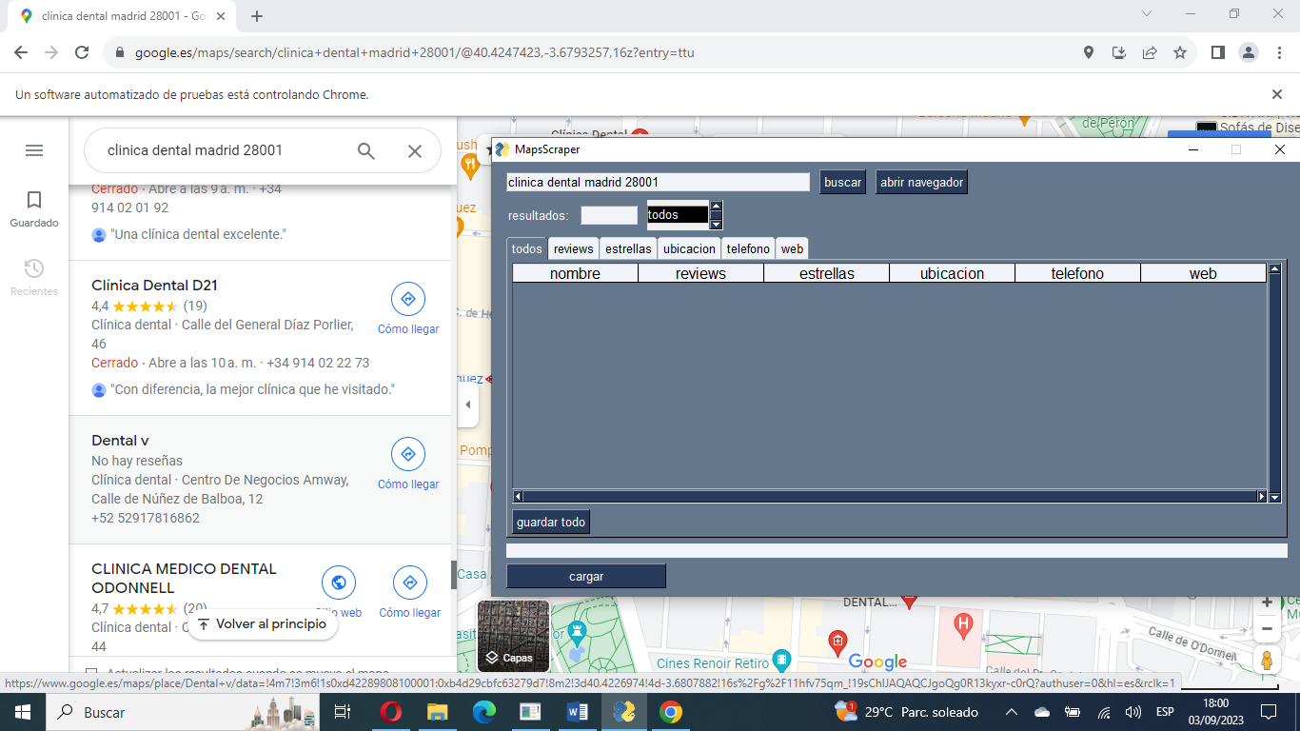

1. Puede escoger los datos que desee seleccionando del siguiente elemento.



Si quiere que aparezcan todos los datos elija todos. O si quiere que aparezcan solo los números de teléfono desplácese dando click en las flechas. Y luego de click sobre el texto.

|  |  |
| --- | --- |
|  | Nota: si no da click en el texto, se cargaran todos los datos por defecto. |

1. Luego de seleccionar lo que quiere extraer. Debe dar click en el boton “cargar”.

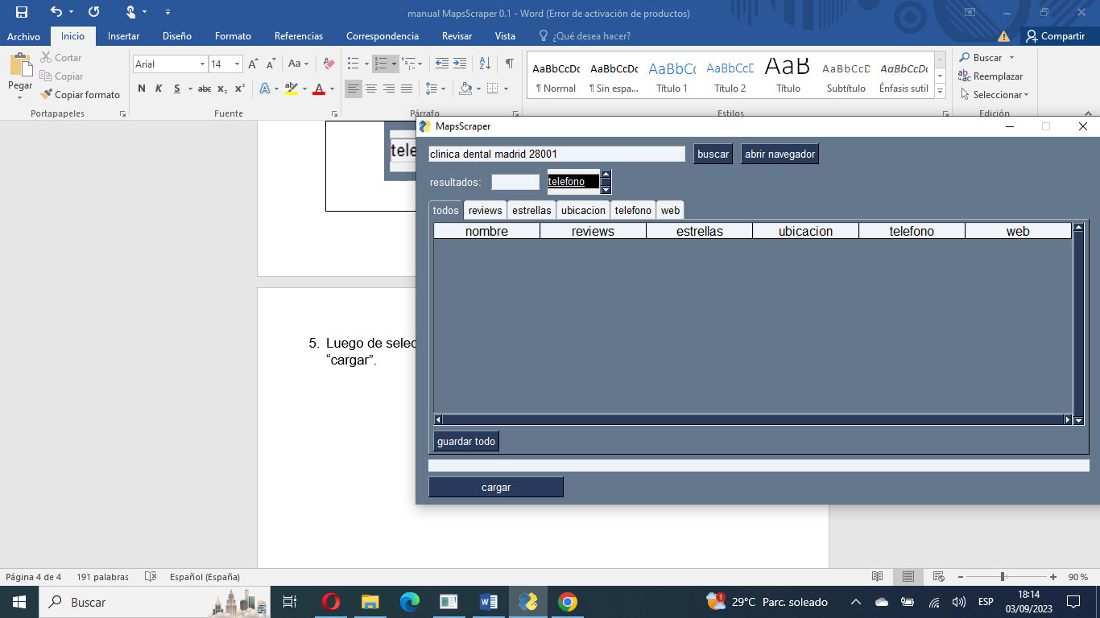

Empezara el proceso de webScraping. Podrá ver el numero total de resultados en:

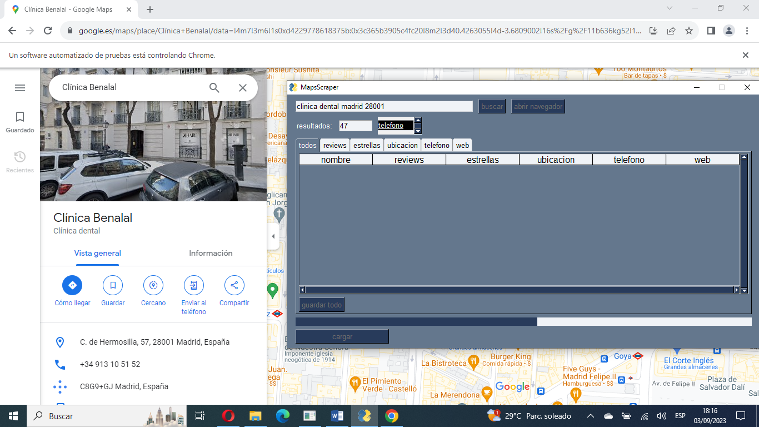

1. Luego de terminado el proceso debe dirigirse al tab con el nombre de la información que eligio.

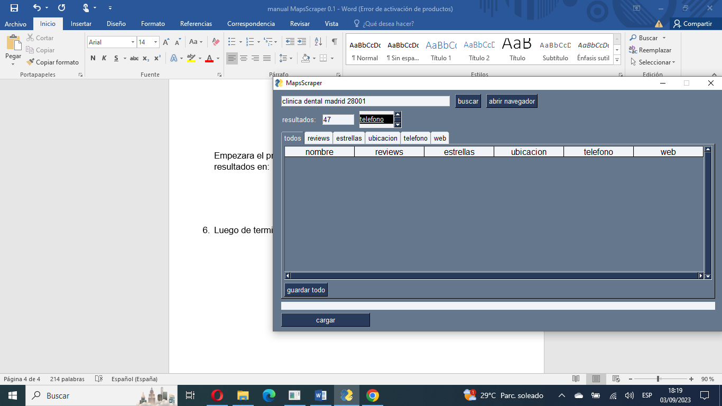

1. Y podrá observar toda la información extraida.

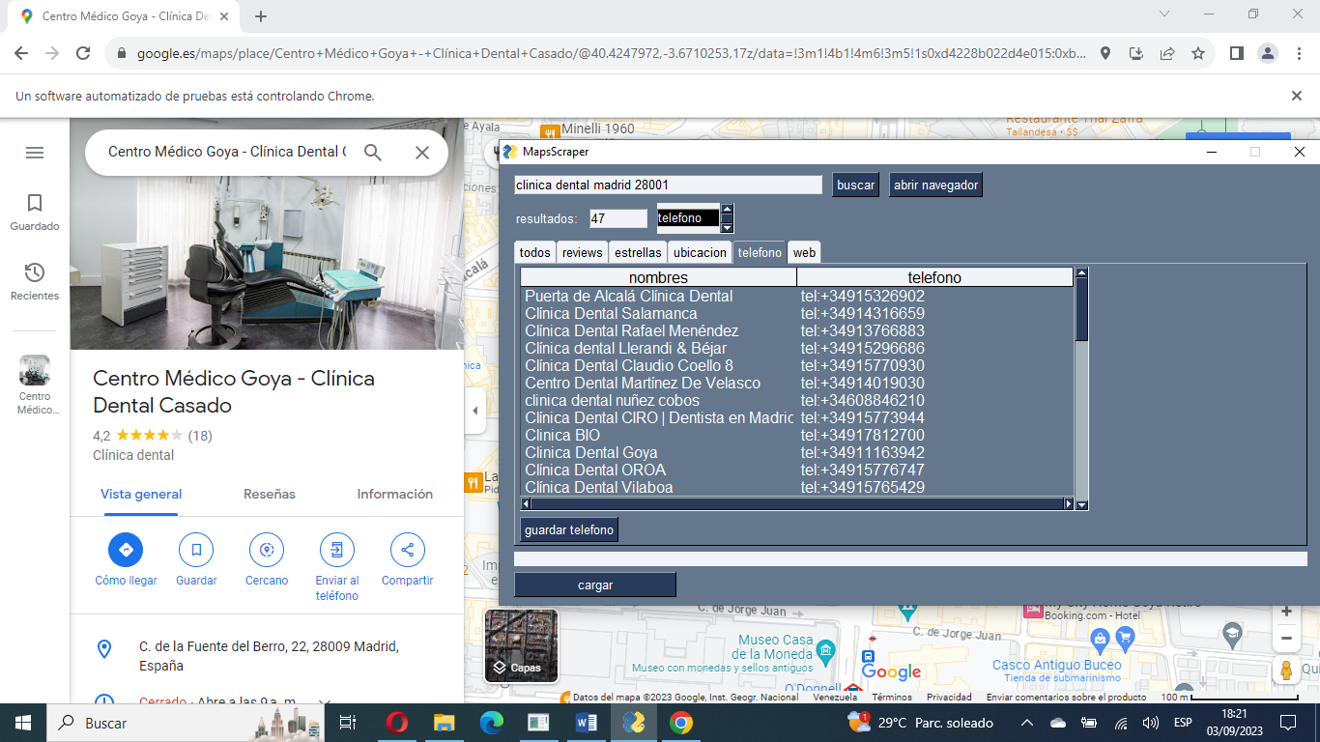

1. Da click en el botón guardar y se creara un archivo Excel con la información extraida.

